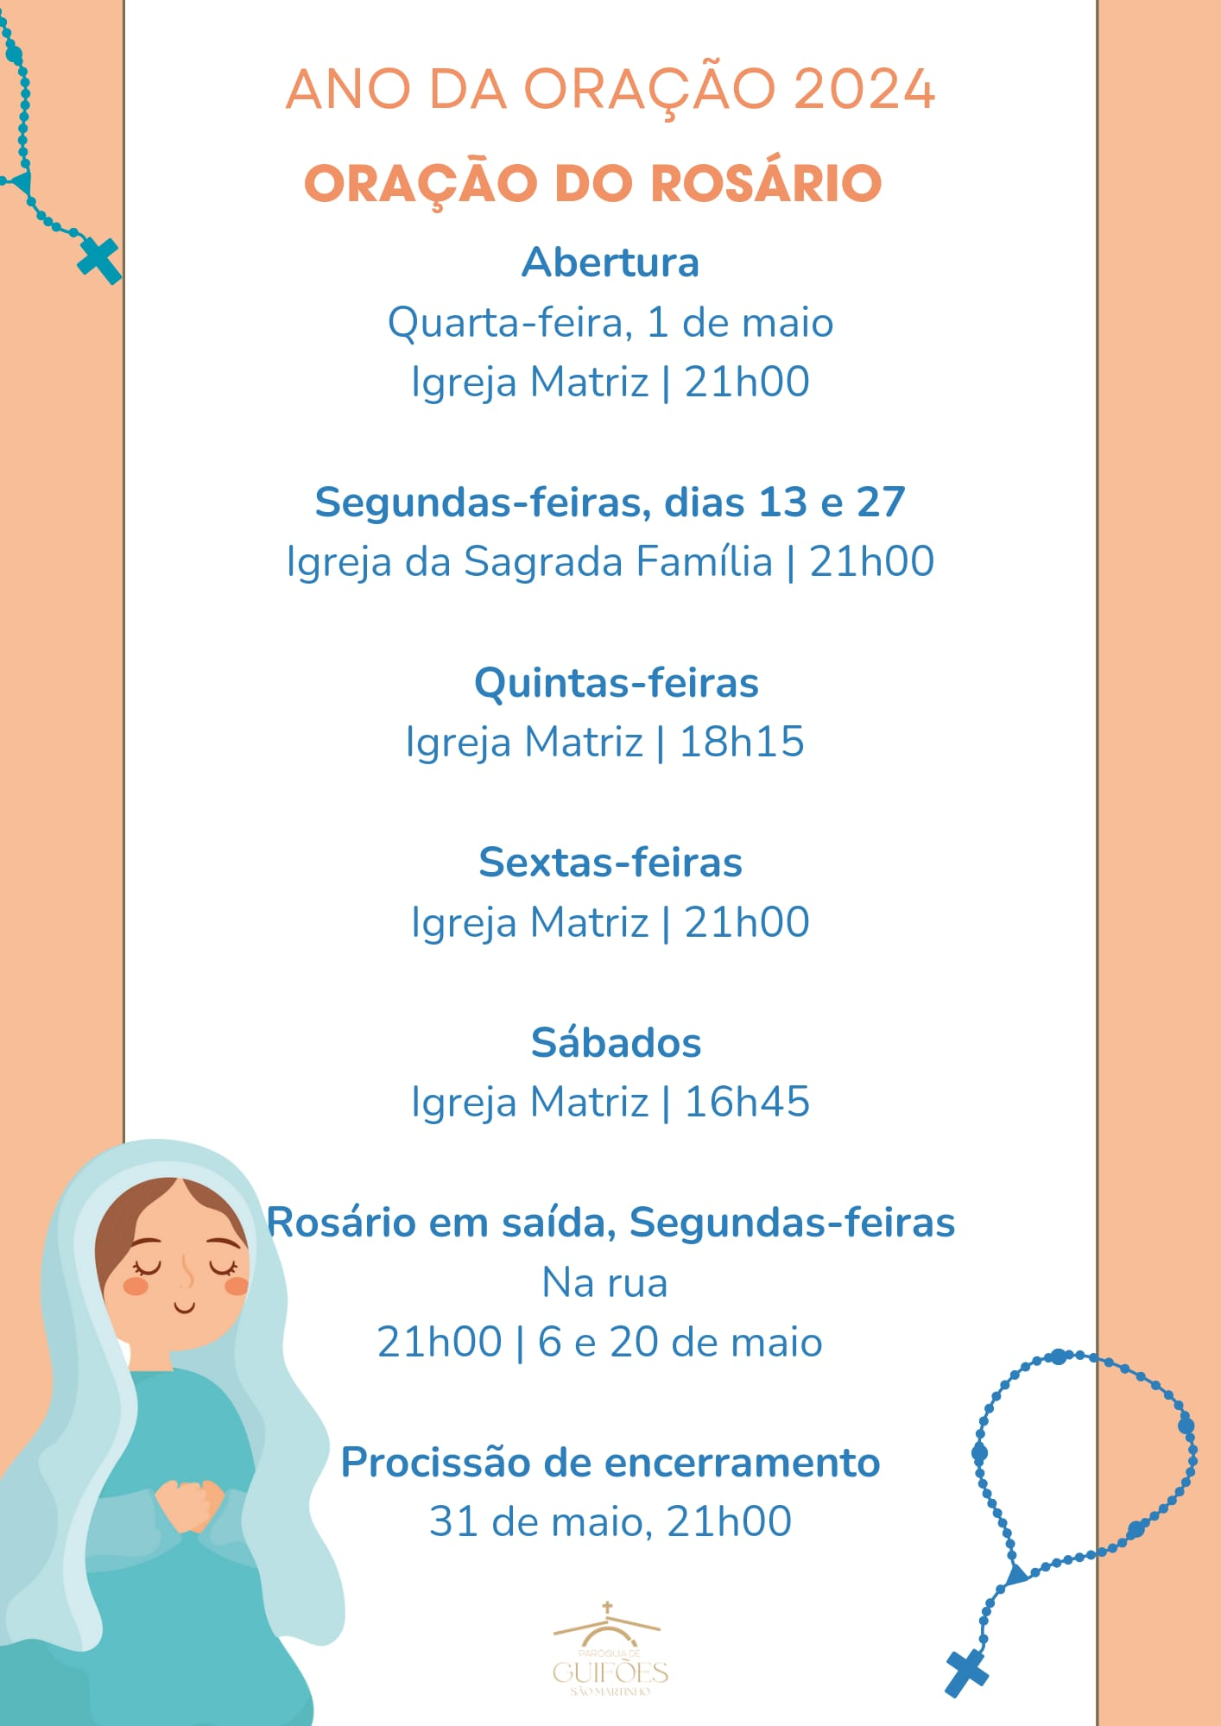
Mês de maio | Mês de Maria 2024 | Ano da Oração | atualizada em 23.04.2024
São Martinho de Guifões
Dia |  | Horário | Referências  litúrgico-pastorais | Orientadores  Dinamizadores
Quarta |  | 21h00 | Memória de São José, Operário | Grupo de Oração Mariana | Igreja Matriz
Quinta |  | 18h15 |  | Grupo Coral (Adultos) | Igreja Matriz
Sexta |  | 21h00 |  | Grupo Cenáculos de Oração Mariana | Igreja Matriz
Sábado |  | 16h45 |  | Catequese dos 4.º e 5.º anos | Igreja Matriz
Domingo |  |  | Dia da Mãe
Segunda |  | 21h00 |  | Grupo de Oração Mariana | Igreja em saída  Av. Joaquim Neves dos Santos – As. Soc. Des. Guifões
Terça
Quarta
Quinta |  | 18h15 | [Dia de Nossa Senhora da Hora] | Zeladores e zeladoras dos altares | Igreja Matriz
Sexta |  |  |  | Grupo Cenáculos de Oração Mariana | Igreja Matriz
Sábado |  | 16h45 |  | Catequese dos 1.º, 2.º e 3.º anos | Igreja Matriz
Domingo
Segunda |  |  | Nossa Senhora de Fátima | Grupo de Oração Mariana | Igreja da Sagrada Família
Terça
Quarta |  |  | Dia Internacional da Família
Quinta |  | 18h15 |  | Grupo de Ajuda Fraterna | Igreja Matriz
Sexta |  |  |  | Grupo Cenáculos de Oração Mariana | Igreja Matriz
Sábado |  | 16h45 | Vigília do Pentecostes | Catequese da Adolescência, Crismandos e Jovens  | Igreja Matriz
Domingo |  |  | Solenidade do Pentecostes
Segunda |  |  | Santa Maria, Mãe da Igreja | Grupo de Oração Mariana | Igreja em saída  Trv. Monte de Terra, Parque Verde, Rio das Lavadeiras
Terça |  |  | Festa do Senhor de Matosinhos
Quarta
Quinta |  | 18h15 |  | Grupo da Porta Aberta | Igreja Matriz
Sexta |  |  |  | Grupo Cenáculos de Oração Mariana | Igreja Matriz
Sábado |  | 16h45 |  | Catequese do 6.º ano | Igreja Matriz
Domingo |  |  | Santíssima Trindade
Segunda |  | 21h00 |  | Grupo de Oração Mariana | Igreja da Sagrada Família
Terça
Quarta |  |  | Véspera do Corpo de Deus
Quinta |  | 18h15 | Corpo e Sangue de Cristo | Ministros Extraordinários da Comunhão | Igreja Matriz
Sexta |  |  | Visitação de Nossa Senhora | Procissão de velas | Igreja em saída:  Grupo de Oração Mariana  Grupo Cenáculos de Oração Missionária
Segunda | 3 junho | 14h00  18h00 | Visita às instituições sociais | Grupo de Oração Mariana

